
GULBENES NOVADA PAŠVALDĪBA
Reģ. Nr. 90009116327
Ābeļu iela 2, Gulbene, Gulbenes nov., LV-4401
Tālrunis 64497710, mob.26595362, e-pasts: dome@gulbene.lv, www.gulbene.lv

GULBENES NOVADA PAŠVALDĪBAS DOMES LĒMUMS
Gulbenē

2026.gada 26.februārī | Nr. GND/2026/143
 | (protokols Nr.4; 69.p)

Par zemes ierīcības projekta apstiprināšanu Lejasciema pagasta
nekustamajam īpašumam “Āķīši”

Izskatīts SIA “Apriņķa mērnieks”, reģistrācijas numurs 40103681842, juridiskā adrese: Dzirnavu iela 5, Baldone, Ķekavas novads, LV-2125, 2026.gada 29.janvāra iesniegums Nr. 29/01/2026 (Gulbenes novada pašvaldībā saņemts 2026.gada 29.janvārī un reģistrēts ar Nr. GND/5.7/26/338-A) ar lūgumu apstiprināt zemes ierīkotājas Colmontujas Džamjansurenas (zemes ierīkotāja sertifikāts Nr.AA0149, derīgs līdz 2028.gada 22.augustam) izstrādāto zemes ierīcības projektu nekustamajā īpašumā “Āķīši”, Lejasciema pagasts, Gulbenes novads, kadastra numurs 50640130061, ietilpstošajai zemes vienībai ar kadastra apzīmējumu 50640120138 14,5 ha platībā.
Zemes ierīcības projekts izstrādāts kopīpašumā esošas zemes vienības ar kadastra apzīmējumu 50640120138 14,5 ha platībā, kas ietilpst nekustamā īpašuma “Āķīši”, Lejasciema pagasts, Gulbenes novads, kadastra numurs 50640130061, sastāvā, sadalīšanai divos zemesgabalos mežsaimniecības vajadzībām.
Saskaņā ar Vidzemes rajona tiesas Lejasciema pagasta zemesgrāmatas nodalījumu Nr. 376 nekustamā īpašuma “Āķīši”, Lejasciema pagastā, Gulbenes novadā, kadastra numurs 50640130061, kas sastāv no trīs zemes vienībām ar kadastra apzīmējumiem 50640120137 2,8 ha platībā, 50640120138 14,5 ha platībā, 50640180027 2,3 ha platībā, īpašuma tiesības ir nostiprinātas uz 1/3 domājamo daļu […], uz 1/3 domājamo daļu […], uz 1/3 domājamo daļu […], pamatojoties uz tiesneses Ineses Čakšas 1997.gada 1.jūlija lēmumu, žurnāls Nr. 640092.
Zemes vienībai ar kadastra apzīmējumu 50640120138 14,5 ha platībā noteikts nekustamā īpašuma lietošanas mērķis – zeme, uz kuras galvenā saimnieciskā darbība ir lauksaimniecība (NĪLM kods 0101).
Saskaņā ar Gulbenes novada pašvaldības domes 2018.gada 27.decembra saistošajiem noteikumiem Nr.20 “Gulbenes novada teritorijas plānojums, Teritorijas izmantošanas un apbūves noteikumi un grafiskā daļa” (turpmāk – Saistošie noteikumi) zemes vienībā ar kadastra apzīmējumu 50640120138 ir noteiktas prasības teritorijas izmantošanai un apbūves parametriem šādām funkcionālām zonām un teritorijām ar īpašiem noteikumiem:
• Mežu teritorija (M), platība: 127841 m², attiecība pret zemes vienību: 94.4%;
• Lauksaimniecības teritorija (L), platība: 7596 m², attiecība pret zemes vienību: 5.6%.
Atbilstoši Saistošajiem noteikumiem gan funkcionālajā zonā lauksaimniecības teritorija (L), gan funkcionālajā zonā mežu teritorija (M) minimālā jaunveidojamās zemes vienības minimālā pieļaujamā platība ir 2 ha.
Pamatojoties uz:
1) Pašvaldību likuma 10.panta pirmās daļas 21.punktu, kas nosaka, ka dome ir tiesīga izlemt ikvienu pašvaldības kompetences jautājumu; tikai domes kompetencē ir pieņemt lēmumus citos ārējos normatīvajos aktos paredzētajos gadījumos;
2) Zemes ierīcības likuma 19.pantu, kas nosaka, ka zemes ierīcības projektu un tā grozījumus apstiprina vietējā pašvaldība, izdodot administratīvo aktu;
3) Ministru kabineta 2016.gada 2.augusta noteikumu Nr.505 “Zemes ierīcības projekta izstrādes noteikumi” 26.punktu, kas nosaka, ka pēc projekta saņemšanas apstiprināšanai vietējā pašvaldība izdod administratīvo aktu par projekta apstiprināšanu vai noraidīšanu, norādot vai pielikumā pievienojot informāciju par tās zemes vienības kadastra apzīmējumu, kurai izstrādāts projekts, un projekta grafiskās daļas rekvizītus (attiecīgā zemes ierīkotāja vārdu, uzvārdu, datumu un laiku, kad tas minēto dokumentu ir parakstījis) vai projekta grafiskās daļas kopiju, 28.2. apakšpunktu, kas nosaka, ka, ja projektu apstiprina, vietējā pašvaldība pieņem uz projektētajām zemes vienībām attiecināmus lēmumus, tostarp lēmumu par nekustamā īpašuma lietošanas mērķu noteikšanu vai maiņu;
4) Ministru kabineta 2006.gada 20.jūnija noteikumu Nr.496 “Nekustamā īpašuma lietošanas mērķu klasifikācija un nekustamā īpašuma lietošanas mērķu noteikšanas un maiņas kārtība” 16.1.apakšpunktu, kas nosaka, ka lietošanas mērķi nosaka, ja tiek izveidota jauna zemes vienība vai zemes vienības daļa, 30.punktu, kas nosaka, ka lauku teritorijās zemes vienībai, kas neatbilst šo noteikumu II¹ nodaļas regulējumam un kuru izmanto tikai lauksaimniecībai, mežsaimniecībai un ūdenssaimniecībai, nosaka vienu lietošanas mērķi; lai noteiktu lietošanas mērķi, nosaka zemes vienībā dominējošo ekonomisko darbību, salīdzinot zemes lietošanas veidu platības meža zemei, zemei zem ūdeņiem un lauksaimniecībā izmantojamai zemei; uz zemes vienības esošai dzīvojamo ēku un palīgēku vai lauku saimniecību nedzīvojamo ēku apbūvei atsevišķi nenosaka lietošanas mērķi no lietošanas mērķu klases “Apbūves zeme”;
5) Gulbenes novada pašvaldības domes 2018.gada 27.decembra saistošajiem noteikumiem Nr.20 “Gulbenes novada teritorijas plānojums, Teritorijas izmantošanas un apbūves noteikumi un grafiskā daļa”;
6) Nekustamā īpašuma valsts kadastra likuma 1.panta 14.punktu, kas nosaka, ka nekustamā īpašuma nosaukums ir ar pašvaldības lēmumu nekustamajam īpašumam lauku apvidū un, ja nekustamā īpašuma sastāvā esošā zemes vienība vai būve nav adresācijas objekts, nekustamajam īpašumam pilsētā vai ciema teritorijā piešķirts rekvizīts, kas nav adrese, 19.panta 1.punktu, kas nosaka, ka, pamatojoties uz šā likuma 24.panta pirmās daļas 1., 2., 3., 5., 6., 7. un 11.punktā minēto personu iesniegumu, atbilstoši normatīvo aktu un šā likuma 34.panta nosacījumiem Kadastra informācijas sistēmā drīkst sadalīt reģistrētu nekustamā īpašuma objektu vairākos nekustamā īpašuma objektos, 32.panta pirmo daļu, kas nosaka, ka nekustamo īpašumu veido un tā sastāvu groza normatīvajos aktos noteiktajā kārtībā, un 33.panta 4.punktu, kas nosaka, ka nekustamo īpašumu veido, grozot reģistrēta nekustamā īpašuma sastāvu, no tā atdalot nekustamā īpašuma objektu,
un apvienotās Attīstības un tautsaimniecības komitejas un Finanšu komitejas ieteikumu, atklāti balsojot: ar 14 balsīm "Par" (Ainārs Brezinskis, Andis Caunītis, Artūrs Smagars, Dāvis Uiska, Gunārs Ciglis, Guntis Princovs, Intars Liepiņš, Ivars Kupčs, Jānis Barinskis, Lāsma Gabdulļina, Liena Silauniece, Normunds Audzišs, Normunds Mazūrs, Valtis Krauklis), "Pret" – nav, "Atturas" – nav, "Nepiedalās" – nav, Gulbenes novada pašvaldības dome NOLEMJ:
1. APSTIPRINĀT zemes ierīkotājas Colmontujas Džamjansurenas (zemes ierīkotāja sertifikāts Nr.AA0149, derīgs līdz 2028.gada 22.augustam) izstrādāto zemes ierīcības projektu nekustamajā īpašumā “Āķīši”, Lejasciema pagasts, Gulbenes novads, kadastra numurs 50640130061, ietilpstošajai zemes vienībai ar kadastra apzīmējumu 50640120138 14,5 ha platībā. Zemes vienības sadalījuma robežas noteikt saskaņā ar zemes ierīcības projekta grafisko daļu (pielikums), kas ir šī lēmuma neatņemama sastāvdaļa.
2. Saglabāt nekustamā īpašuma “Āķīši”, Lejasciema pagasts, Gulbenes novads, kadastra numurs 50640130061, sastāvā esošās zemes vienības ar kadastra apzīmējumiem 50640120137 2,8 ha platībā, 50640180027 2,3 ha platībā.
3. Piešķirt nosaukumu “Āķīšu mežs” nekustamajam īpašumam, kurā iekļaut jaunizveidoto zemes vienību ar kadastra apzīmējumu 50640120501 (projektā Nr.1) un aptuveno platību 6,1 ha, noteikt tai nekustamā īpašuma lietošanas mērķi – zeme, uz kuras galvenā saimnieciskā darbība ir mežsaimniecība (NĪLM kods 0201).
4. Piešķirt nosaukumu “Upes Āķīši” nekustamajam īpašumam, kurā iekļaut jaunizveidoto zemes vienību ar kadastra apzīmējumu 50640120502 (projektā Nr.2) un aptuveno platību 8,4 ha, noteikt tai nekustamā īpašuma lietošanas mērķi – zeme, uz kuras galvenā saimnieciskā darbība ir mežsaimniecība (NĪLM kods 0201).
5. Lēmumu nosūtīt SIA “Apriņķa mērnieks” uz elektroniskā pasta adresi: colmon@amernieks.lv.

Pamatojoties uz Administratīvā procesa likuma 76.panta otro daļu, 79.panta pirmo daļu, 188.panta pirmo un otro daļu un 189.pantu, šo lēmumu viena mēneša laikā no tā spēkā stāšanās dienas (administratīvais akts, saskaņā ar Administratīvā procesa likuma 70.panta pirmo daļu, stājas spēkā ar brīdi, kad tas paziņots adresātam (saskaņā ar Paziņošanas likuma 9.panta otro daļu dokuments, kas sūtīts pa elektronisko pastu, uzskatāms par paziņotu otrajā darba dienā pēc tā nosūtīšanas)) var apstrīdēt Gulbenes novada pašvaldības domē vai uzreiz pārsūdzēt Administratīvās rajona tiesas attiecīgajā tiesu namā pēc pieteicēja adreses vai nekustamā īpašuma atrašanās vietas.

Gulbenes novada pašvaldības domes priekšsēdētājs N.Mazūrs

Pielikums 26.02.2026. Gulbenes novada domes lēmumam GND/2026/143
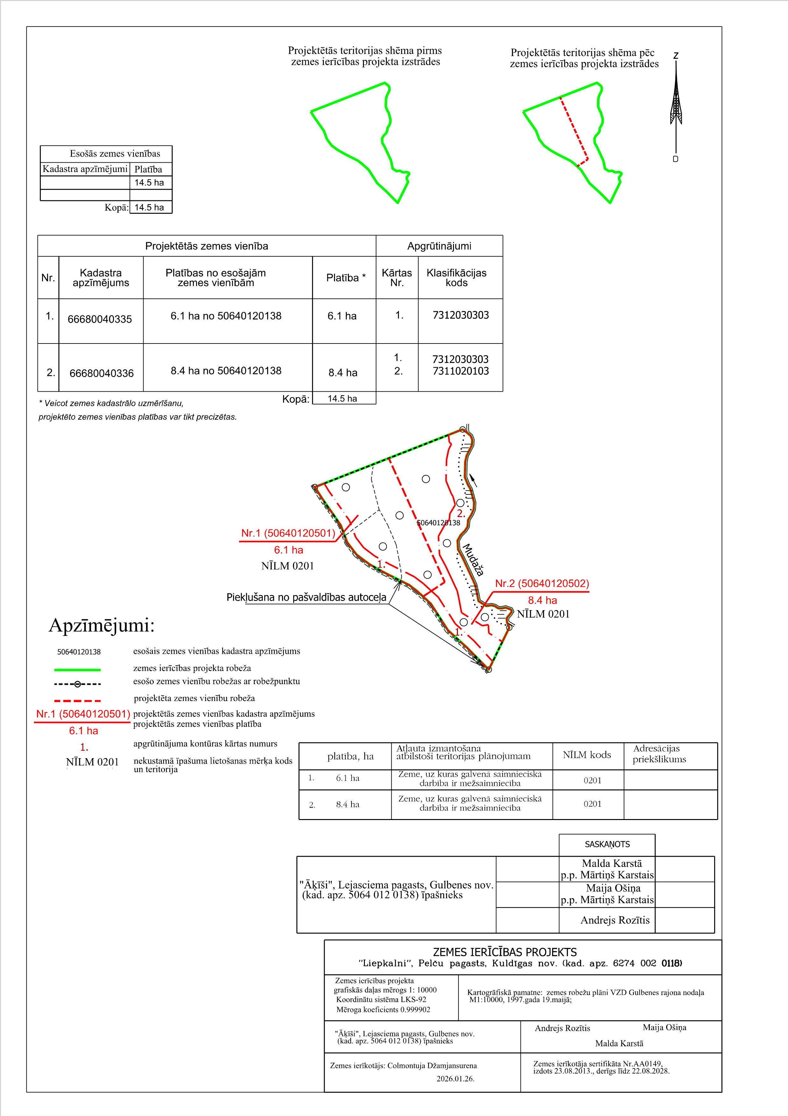

Gulbenes novada pašvaldības domes priekšsēdētājs N.Mazūrs

